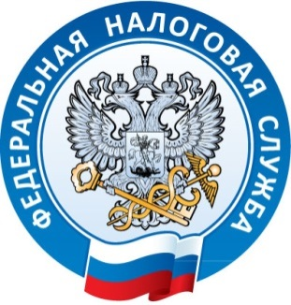

В связи с установлением особого порядка взыскания сумм недоимки по налогам, сборам, страховым взносам, задолженности по пеням, штрафам, процентам в переходном периоде в соответствии с пунктом 9 статьи 4 Федерального закона «О внесении изменений в части первую и вторую Налогового кодекса Российской Федерации» от 14.07.2022 № 263-ФЗ (далее – Федеральный закон от 14.07.2022 № 263-ФЗ), а также изменением порядка признания исполненной обязанности поуплате налогов, сборов, страховых взносов в соответствии со статьей 45 Налогового кодекса Российской Федерации (далее – Кодекс) будут исключены случаи взыскания сумм задолженности в виде отрицательного сальдо единого налогового счета, в том числе сумм начисленных пени, до начала запуска централизованных процессов формирования пользовательских заданий о направлении требований в соответствии со статьей 69 Кодекса в редакции Федерального закона от 14.07.2022 № 263-ФЗ.
При наличии разногласий по формированию сальдо единого налогового счета необходимо проведение до 1 марта 2023 года индивидуальных сверок с налогоплательщиками (плательщиками сборов, страховых взносов).
Одновременно будут исключены случаи привлечения к налоговой ответственности по статье 126 Кодекса за непредставление уведомления по пункту 9 статьи 58 Кодекса до получения разъяснений Федеральной налоговой службы об условиях наступления такой ответственности, а также к налоговой ответственности по статьям 122 и 123 Кодекса до 1 мая 2023 года и до окончания декларационной кампании по итогам 2022 года по отдельным видамналогов и сборов, по результатам которой будет сформировано окончательное сальдо единого налогового счета для налогоплательщиков (плательщиков сборов, страховых взносов) за периоды до 1 января 2023 года, за исключением случаев привлечения к налоговой ответственности по результатам проведения налоговых проверок, по результатам которых выявлено занижение налоговой базы (базы для исчисления страховых взносов), иное неправильное исчисление налога (сбора, страховых взносов).

